

Plugins GOIB

de

RegWeb3
Manual de configuració de Plugins GOIB de RegWeb3

 |  | 
Informació general del document

Descripció.
Títol: | Manual d'Usuari administrador d'entitat de RegWeb3
Estat: | Esborrany/Aprovat
Versió: | 1.0
Autor/s: | Marilén González del Amo / Joan Pernía Bestard
Creat: | 24/01/18
Modificat | 14/02/20
Fitxer: | Manual_Plugins_Caib_de_Regweb3.odt
Històric de modificacions.
Comentari: |  | Autor/s: | Data:
Afegides propietats al plugin de distribució RIPEA |  | Marilén González | 17/04/18
Modificat plugin de Custòdia-Justificant, UrlValidation autenticada |  | Joan Pernía | 24/05/18
Nou plugin DistribucionGoibPlugin |  | Eduardo Arrivi | 12/02/19
Eliminat plugin RIPEA |  | Joan Pernía | 09/10/19
Revisió general |  | Joan Pernía | 14/02/20
Actualització propietats DistribucionGoibPlugin |  | Eduardo Arrivi | 29/06/21
Noves Propietats a JustificantCaibPlugin |  | Eduardo Arrivi | 28/09/22
Nova propietat a JustificantCaibPlugin |  | Marilen Gonzalez | 05/11/25
Font documental.

Índex de Contingut
1.- Introducció 5
1.1.- Introducció General 5
1.1.1.- Usuaris 5
2.- Plugins 6
2.1.- Administrador 8
2.2.- Administrador d’Entitat 8
2.2.1.- Plugin per generar el document pdf del Justificant 9
2.2.2.- Plugin de Distribució 12
2.2.3.- Plugin de Custòdia de Justificant 14

Índex d' il·lustracions
Il·lustració 1: Llista de Plugins 6
Il·lustració 2: Tipus de Plugins 6
Il·lustració 3: Formulari d'alta de Plugin 7
Il·lustració 4: Menú Administrador 8
Il·lustració 5: Menú Administrador Entitat 8
Il·lustració 6: Llista de Plugins disponibles per Administrador d’Entitat 9
Il·lustració 7: Localitzacions de les propietats de Justificant 11

Introducció

Introducció General
RegWeb3 disposa d’una sèrie de plugins específics per a la Caib. Aquest document té l’objectiu de descriure-los per tal de tenir-los tots junts en el cas de que sigui una instal·lació de Caib.

Usuaris
Els plugins es defineixen a nivell d’usuari, segons on s’utilitzi el plugin:
- Administrador: és l'usuari que administra l'aplicació. Els plugins definits aquí s’utilitzaran per totes les entitats creades.
- Administrador d'Entitat: administra totes les dades associades a una entitat. Els plugins definits amb aquest rol seran específics de l’entitat on s’hagin creat els plugins.

Trobarem plugins per a cada un dels rols anteriors.

Plugins
Regweb3 funciona mitjançant plugins per realitzar diferents accions dins l'aplicació. Tant des del rol «Administrador» com del rol «Administrador d’Entitat», es poden veure els plugins existents al seu perfil a través de la consulta del menú.

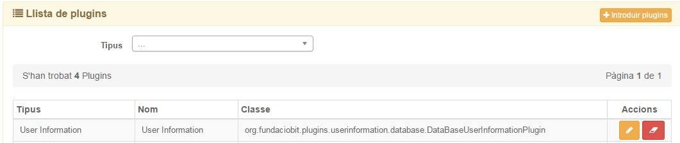Il·lustració 1: Llista de Plugins

Podem triar una sèrie de Tipus definits, tan per consultar un plugin com per crear un de nou:
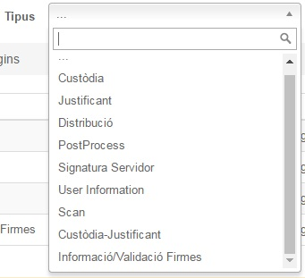Il·lustració 2: Tipus de Plugins

Si el que volem fer és introduir un nou plugin, pitjarem damunt el botó i ens apareix el formulari:
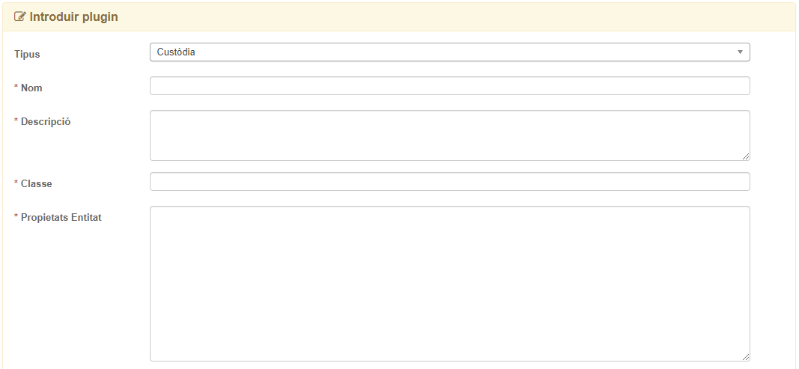Il·lustració 3: Formulari d'alta de Plugin

Tant si cream un plugin nou com si editam un ja existent, ens trobam amb els següents camps disponibles per a la seva configuració:

- Tipus: tipus del plugin. Camp obligatori. Es poden veure els disponibles a la Il·lustració 2: Tipus de Plugins.
- Nom: nom que se dóna al plugin. Camp obligatori.
- Descripció: breu descripció del plugin. Camp obligatori.
- Classe: classe on està declarat el plugin. Camp obligatori.
- Propietats Admin/Entitat: es defineixen totes les propietats que utilitzarà el plugin en concret. Cada propietat podrà ser obligatòria o no, segons si el plugin les necessita. El número de propietats variarà per a cada plugin i pot anar des de 0 fins al número que es vulgui. Camp opcional (en el cas de que no necessiti definir propietats).

A continuació descrivim un a un els plugins disponibles segons el rol on han d’estar definits.

Administrador
Accedim al menú d’Administrador:
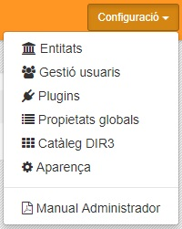
Il·lustració 4: Menú Administrador

En aquest moment no hi ha definit cap plugin específit per Caib pel rol d’Administrador.

Administrador d’Entitat
Accedim al menú d’Administrador d’Entitat:
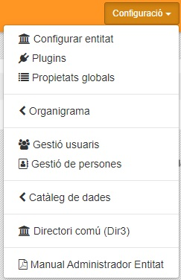
Il·lustració 5: Menú Administrador Entitat

Accedim a l’opció de i descrivim els plugins disponibles:
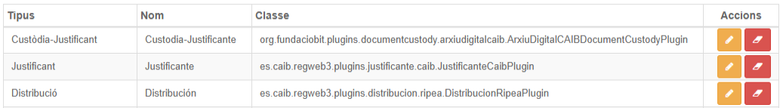
Il·lustració 6: Llista de Plugins disponibles per Administrador d’Entitat

Els plugins actualment implementats i disponibles per a cada Entitat són:
- Plugin per generar Justificant
- Plugin de Distribució
- Plugin de Custòdia-Justificant.

La configuració d'aquests plugins s'explica en els següents punts.

Plugin per generar el document pdf del Justificant
S'encarrega de la generació del justificant en pdf que s'adjunta a un registre automàticament quan s'envia a SIR o quan es genera manualment. Aquest plugin disposa d'una sèrie de propietats per poder modificar el contingut d'alguns textos del pdf.

Plugin per generar Justificant CAIB
Crea un justificant amb la configuració de textos per la CAIB, pensant que es podrà consultar a CONCSV.
Tipus:
Justificant

Nom:
Justificant

Descripció:
Genera el justificant SIR-CAIB dels registres

Classe Java:
org.fundaciobit.plugins.justificante.caib.JustificanteCaibPlugin

Propietats:
es.caib.regweb3.pluginsib.justificante.caib.estampacion | Es el missatge que s’estampa al document, per poder consultar el document, com podria ser una url i un cvs.  No s’utilitza ja que el justificant es descarrega amb el CONCSV, que ja fa aquesta funció.  Exemple de configuració:  Este es un mensaje de estampación url:{0} specialValue:{1} csv:{2} .  (On {0}=url, {1}=specialValue, {2}=csv).
es.caib.regweb3.pluginsib.justificante.caib.declaracion.es | Missatge en castellà per l'apartat de «declaració» que apareix al justificant, per poder canviar el text que es mostra.  Exemple de configuració:  declara que las imágenes electrónicas adjuntas...
es.caib.regweb3.pluginsib.justificante.caib.declaracion.ca | Missatge en català per l'apartat de «declaració» que apareix al justificant, per poder canviar el text que es mostra.  Exemple de configuració:  declara que les imatges electròniques adjuntes...
es.caib.regweb3.pluginsib.justificante.caib.ley.es | Missatge en castellà per l'apartat de «llei» que apareix al justificant, per poder canviar el text que es mostra.  Exemple de configuració:  El registro realizado está amparado...
es.caib.regweb3.pluginsib.justificante.caib.ley.ca | Missatge en català per l'apartat de «llei» que apareix al justificant, per poder canviar el text que es mostra.  Exemple de configuració:  El registre realitzat està amparat...
es.caib.regweb3.pluginsib.justificante.caib.validez.es | Missatge en castellà per l'apartat de «validesa» que apareix al justificant, per poder canviar el text que es mostra.  Exemple de configuració:  El presente justificante tiene validez ...
es.caib.regweb3.pluginsib.justificante.caib.validez.ca | Missatge en català per l'apartat de «validesa» que apareix al justificant, per poder canviar el text que es mostra.  Exemple de configuració:  El present justificant té validesa...
es.caib.regweb3.pluginsib.justificante.caib.logoPath | Ruta on està el logo de l'entitat. Exemple de configuració:  D:/xxxx/goib-05.png
es.caib.regweb3.pluginsib.justificante.caib.fitWidth | Width del logo de la entitat. Si no s’informa serà de 50.
es.caib.regweb3.pluginsib.justificante.caib.fitHeight | Height del logo de la entitat. Si no s’informa serà de 50.
es.caib.regweb3.pluginsib.justificante.caib.entidad.externa | Indica si es una entitat no CAIB que vol mostrar el valor de la propietat «validez» en el seu justificant.  El valor ha de ser «true» o «false»

Els llocs on s’estampen els diferents textos són:

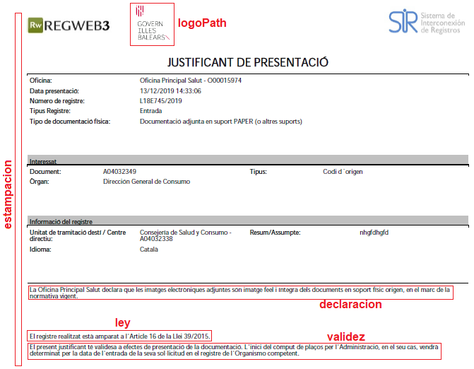
Il·lustració 7: Localitzacions de les propietats de Justificant

Plugin de Distribució
El Plugin de Distribució és l'encarregat de distribuir la informació d'un assentament registral a un sistema extern per tal de poder continuar amb la seva tramitació. Aquesta distribució es pot fer de dues maneres, o directa, que vol dir que els assentaments es distribueixen al moment que s’espitja el botó distribuir o indirecta que vol dir que els assentaments s’envien a una coa de distribució i un scheduler els va distribuint de manera periòdica. Per configurar aquest funcionament es disposa de una serie de propietats que estan associades al plugin i que a continuació es detallen.

Plugin de Distribució GOIB
És el plugin que es configura per distribuir els assentaments del registre cap a l’aplicació DISTRIBUCIÓ. El Funcionament és el següent:
A partir de l’òrgan destinatari de l’assentament, es determina a la bústia de distribució que ha d’arribar aquest assentament.
La cridada es realitza de la següent manera
client.enviarAnotacioRegistreEntrada(entidadCodigo, unidadAdministrativaCodigo, registreAnotacio);

A on:
- entidadCodigo: representa el codi dir3 de l’entitat a la que pertany l’organisme destinatari
- unidadAdministrativaCodigo: representa el codi dir3 de l’organisme destinatari
- registreAnotacio : representa l’assentament que es vol distribuir.

A continuació es detalla com configurar el plugin i les seves propietats.
Tipus:
Distribució

Nom:
Distribució GOIB

Descripció:
Distribueix els assentament cap a l’aplicació DISTRIBUCIÓ

Classe Java:
es.caib.regweb3.plugins.distribucion.goib.DistribucionGoibPlugin

Propietats:
es.caib.regweb3.pluginsib.distribucion.goib.endpoint | Propietat que indica l’endpoint del servidor de Distribució del GOIB.  Exemple de configuració: http://dev.caib.es/distribucio/ws/v1/bustia
es.caib.regweb3.pluginsib.distribucion.goib.usuario | Propietat que indica l’usuari per connectar Regweb3 amb Distribució.  Exemple de configuració:  $usuari
es.caib.regweb3.pluginsib.distribucion.goib.password | Propietat que indica la contrasenya de l’usuari, definit anteriorment, per connectar Regweb3 amb Distribució.  Exemple de configuració:  password

Plugin de Custòdia de Justificant
És el plugin que es configura per emmagatzemar el justificant que es genera per a cada registre.

Plugin de Custòdia de Justificant amb Arxiu Digital CAIB
En el cas de la Caib, ho configurarem per utilitzar l’Arxiu Digital de la Caib.
Disposa de moltes propietats i està descrit al següent enllaç:
https://github.com/GovernIB/pluginsib/blob/pluginsib-1.0/plugins-documentcustody/arxiudigitalcaib/plugin_regweb3.properties

Tipus:
Custodia-Justificant

Nom:
Custodia-Justificante

Descripció:
Custodia de Justificants emprant Arxiu Digital CAIB

Classe Java:
org.fundaciobit.plugins.documentcustody.arxiudigitalcaib.ArxiuDigitalCAIBDocumentCustodyPlugin

Propietats:
es.caib.regweb3.plugins.documentcustody.arxiudigitalcaib.nom_expedient_EL | Requerit. Nom de l´expedient. Important: Ha de ser únic  Exemple de configuració: ${registro.libro.codigo}<#if registro.origen??>S<#else>E</#if>${registro.numeroRegistro?string[\"0\"]}_${(registro.fecha)?string[\"yyyy\"]}
es.caib.regweb3.plugins.documentcustody.arxiudigitalcaib.nom_carpeta_EL | Opcional. Nom de la carpeta dins de l´expedient  Exemple de configuració:  uuid_carpeta
es.caib.regweb3.plugins.documentcustody.arxiudigitalcaib.createDraft_EL | Opcional. Propietat que indica que el document que es guarda no será un Draft(borrador). Per defecte sempre es crea draft.  Exemple de configuració:  true, false
es.caib.regweb3.plugins.documentcustody.arxiudigitalcaib.tancarExpedient_EL | Opcional. Propietat que indica que es tanca l´expedient despres del primer guardat. Requereix "createDraft=false"  Exemple de configuració:  true, false
es.caib.regweb3.plugins.documentcustody.arxiudigitalcaib.searchifexpedientexistsinreserve | Opcional. Si val true cerca si existeixen Expedients amb el mateix nom i els usa per guardar documents. Default value false.  Exemple de configuració:  true, false
es.caib.regweb3.plugins.documentcustody.arxiudigitalcaib.debug | Opcional. Propietat per indicar si es volen veure els logs en mode debug(més detallats)  Exemple de configuració:  true, false
es.caib.regweb3.plugins.documentcustody.arxiudigitalcaib.connexio.url | Propietat que indica la url de connexió amb l'arxiu digital.  Exemple de configuració:  url
es.caib.regweb3.plugins.documentcustody.arxiudigitalcaib.connexio.login.username | Propietat que indica l’usuari de connexió amb l'arxiu digital.  Exemple de configuració:  usuari
es.caib.regweb3.plugins.documentcustody.arxiudigitalcaib.connexio.login.password | Propietat que indica la contrasenya de connexió amb l'arxiu digital.  Exemple de configuració:  xxxxxxx
es.caib.regweb3.plugins.documentcustody.arxiudigitalcaib.connexio.ignore_server_certificates | Opcional. Aquesta propietat indica que s'ignorarà el magatzem de certificats de confiança i no se farà la comprovació del certificat SSL del servidor.  Exemple de configuració:  true, false
es.caib.regweb3.plugins.documentcustody.arxiudigitalcaib.connexio.codi_aplicacio | Propietat que indica el nom de la aplicació que es connecta.  Exemple de configuració:  aplicació
es.caib.regweb3.plugins.documentcustody.arxiudigitalcaib.connexio.organitzacio | Propietat que indica el nom de la organització que es connecta.  Exemple de configuració:  organització
es.caib.regweb3.plugins.documentcustody.arxiudigitalcaib.connexio.solicitant.nom_EL | Opcional. Propietat que indica el nom del ciutadà sol·licitant  Exemple de configuració:  <#if ciudadano_nombre?? >${ciudadano_nombre}<#else></#if>
es.caib.regweb3.plugins.documentcustody.arxiudigitalcaib.connexio.solicitant.identificador_administratiu_EL | Opcional. Propietat que indica el document identificatiu del ciutadà sol·licitant  Exemple de configuració:  <#if ciudadano_idadministrativo?? >${ciudadano_idadministrativo}<#else></#if>
es.caib.regweb3.plugins.documentcustody.arxiudigitalcaib.connexio.usuari.username_EL | Opcional. Propietat que indica el nom del funcionari.  Exemple de configuració:  <#if usuarioEntidad?? >${usuarioEntidad.usuario.identificador}<#else></#if>
es.caib.regweb3.plugins.documentcustody.arxiudigitalcaib.connexio.usuari.identificador_administratiu_EL | Opcional. Propietat que indica el document identificatiu del funcionari  Exemple de configuració:  <#if usuarioEntidad?? >${usuarioEntidad.usuario.documento}<#else></#if>
es.caib.regweb3.plugins.documentcustody.arxiudigitalcaib.connexio.nom_procediment_EL | Opcional. Propietat que indica el nom del procediment associat als documents. Ho ha d'indicar el GOVERN.  Exemple de configuració:  nom_procediment
es.caib.regweb3.plugins.documentcustody.arxiudigitalcaib.serie_documental_EL | Obligatori. Propietat que indica la serie documental a on es guardan els documents.  Exemple de configuració:  S0001
es.caib.regweb3.plugins.documentcustody.arxiudigitalcaib.organs_EL | Obligatori. Propietat per indicar els organismes que volem guardar com a metadades.  Exemple de configuració:  ${registro.oficina.codigo}
es.caib.regweb3.plugins.documentcustody.arxiudigitalcaib.origen_document_EL | Obligatori. Propietat que indica qui aporta el document, si d'una administració o d'un ciutadà.  Exemple de configuració:  1
es.caib.regweb3.plugins.documentcustody.arxiudigitalcaib.codi_procediment_EL | Obligatori. Propietat que indica el codi de procediment associat als documents.  Exemple de configuració:  1234
es.caib.regweb3.plugins.documentcustody.arxiudigitalcaib.data_creacio_expedient_EL | Obligatori. Propietat que indica el format de la data de creació del expedient.  Exemple de configuració:  <#setting time_zone='UTC'>${(registro.fecha)?string[\"yyyy-MM-dd'T'HH:mm:ss.sss'Z'\"]}
es.caib.regweb3.plugins.documentcustody.arxiudigitalcaib.estat_elaboracio_EL | Obligatori. Estats d'elaboració del document. Norma ENI de document electrònic.  Exemple de configuració:  EE01
es.caib.regweb3.plugins.documentcustody.arxiudigitalcaib.tipus_documental_EL | Obligatori. Propietat que indica el format de la data de creació del expedient.  Exemple de configuració:  TD09
es.caib.regweb3.plugins.documentcustody.arxiudigitalcaib.perfil_firma_EL | Obligatori. Només es processa quan s´envia una firma.
es.caib.regweb3.plugins.documentcustody.arxiudigitalcaib.data_creacio_document_EL | Obligatori. Propietat que indica el format de la data de creació del document.  Exemple de configuració:  <#setting time_zone='UTC'>${.now?string[\"yyyy-MM-dd'T'HH:mm:ss.sss'Z'\"]}
es.caib.regweb3.plugins.documentcustody.arxiudigitalcaib.baseurl_EL | Opcional. Propietat que indica la url d’un concsv.  Exemple de configuració:  url
es.caib.regweb3.plugins.documentcustody.arxiudigitalcaib.specialValue_EL | Opcional. Propietat que indica la url d’un concsv.  Exemple de configuració:  url
es.caib.regweb3.plugins.documentcustody.arxiudigitalcaib.specialValue_EL | Opcional. Propietat per definir un valor especial al csv. Si no definit retorna el custodyID .  Exemple de configuració:  ${registro.id}
es.caib.regweb3.plugins.documentcustody.arxiudigitalcaib.expedient.automaticmetadata_items | Opcional. Propietat per indicar el nombre de metadades que es volen guardar de l'expedient. S'han de separar per comes.  Exemple de configuració:  1,2
es.caib.regweb3.plugins.documentcustody.arxiudigitalcaib.expedient.automatic_metadata.1.name | Opcional. Propietat per guardar la Descripcio del registre.  Exemple de configuració:  eni:descripcion
es.caib.regweb3.plugins.documentcustody.arxiudigitalcaib.expedient.automatic_metadata.1.valueEL | Opcional. Propietat per guardar la Descripcio del registre.  Exemple de configuració:  Expedient del registre
es.caib.regweb3.plugins.documentcustody.arxiudigitalcaib.expedient.automatic_metadata.2.name | Opcional. Propietat per guardar el document administrativo de l'interessat.  Exemple de configuració:  eni:interesados_exp
es.caib.regweb3.plugins.documentcustody.arxiudigitalcaib.expedient.automatic_metadata.2.valueEL | Opcional. Propietat per guardar el document administrativo de l'interessat.  Exemple de configuració:  <#if ciudadano_idadministrativo?? >${ciudadano_idadministrativo}<#else></#if>
es.caib.regweb3.plugins.documentcustody.arxiudigitalcaib.documentelectronic.automaticmetadata_items | Opcional. Propietat per metadades Automàtiques per Document Electrònic.  Exemple de configuració:  1,2,3,4,5
es.caib.regweb3.plugins.documentcustody.arxiudigitalcaib.documentelectronic.automatic_metadata.1.name | Opcional. Propietat per indicar el tipus de registre.  Exemple de configuració:  eni:tipo_asiento_registral
es.caib.regweb3.plugins.documentcustody.arxiudigitalcaib.documentelectronic.automatic_metadata.1.valueEL | Opcional. Propietat per indicar el tipus de registre..  Exemple de configuració:  <#if registro.origen??>1<#else>0</#if>
es.caib.regweb3.plugins.documentcustody.arxiudigitalcaib.documentelectronic.automatic_metadata.2.name | Opcional. Propietat per indicar l’oficina de registre.  Exemple de configuració:  eni:codigo_oficina_registro
es.caib.regweb3.plugins.documentcustody.arxiudigitalcaib.documentelectronic.automatic_metadata.2.valueEL | Opcional. Propietat per indicar l’oficina de registre.  Exemple de configuració:  ${registro.oficina.codigo}
es.caib.regweb3.plugins.documentcustody.arxiudigitalcaib.documentelectronic.automatic_metadata.3.name | Opcional. Propietat per indicar la data del registre.  Exemple de configuració:  eni:fecha_asiento_registral
es.caib.regweb3.plugins.documentcustody.arxiudigitalcaib.documentelectronic.automatic_metadata.3.valueEL | Opcional. Propietat per indicar la data del registre.  Exemple de configuració:  <#setting time_zone='UTC'>${(registro.fecha)?string[\"yyyy-MM-dd'T'HH:mm:ss.sss'Z'\"]}
es.caib.regweb3.plugins.documentcustody.arxiudigitalcaib.documentelectronic.automatic_metadata.4.name | Opcional. Propietat per indicar el numero de registre formatejat.  Exemple de configuració:  eni:numero_asiento_registral
es.caib.regweb3.plugins.documentcustody.arxiudigitalcaib.documentelectronic.automatic_metadata.4.valueEL | Opcional. Propietat per indicar el numero de registre formatejat.  Exemple de configuració:  ${registro.numeroRegistroFormateado}
es.caib.regweb3.plugins.documentcustody.arxiudigitalcaib.documentelectronic.automatic_metadata.5.name | Opcional. Propietat per afegir com a descripció que és el justificant.  Exemple de configuració:  eni:descripcion
es.caib.regweb3.plugins.documentcustody.arxiudigitalcaib.documentelectronic.automatic_metadata.5.valueEL | Opcional. Propietat per afegir com a descripció que és el justificant.  Exemple de configuració:  Document justificant de...

Cal destacar que si el plugin té definida la propietat «es.caib.regweb3.plugins.documentcustody.arxiudigitalcaib.baseurl_EL» amb una url que requereix autenticació mitjançant Username i Password, s’hauran de definir 2 Propietats Globals amb el rol d’Administrador d’Entitat amb els següents valors:

Propietats globals d’Administrador d’Entitat
Tipus | Descripció | Clau | Valor
Custòdia | Usuario para la autenticación de la Url de Validación (base_url) | es.caib.regweb3.urlvalidation.username | username
Custòdia | Password para la autenticación de la Url de Validación (base_url) | es.caib.regweb3.urlvalidation.password | password

Consultar el manual «Manual_de_Usuari_Administrador_Entitat_de_RegWeb3.pdf» per veure com es fa.

